**TD5 : Petite Correction des exercices**

**Exercice 1 :**

**Q2) On clique sur insertion d’une case à cocher**

**Ensuite on la tire pour la positionner sur la longueur de la cellule**

**Ensuite clic droit sur le contrôle (ici la case à cocher) 🡪 Propriété du controle**

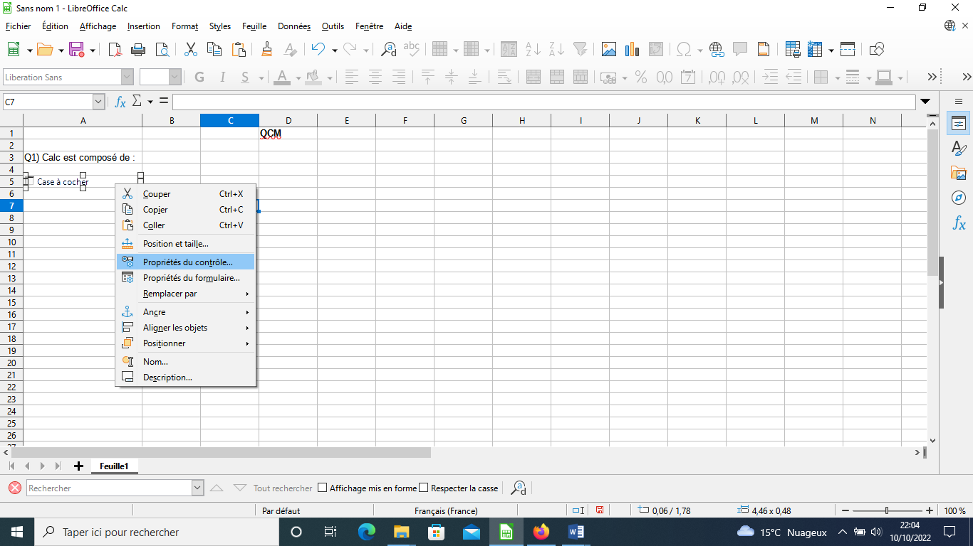

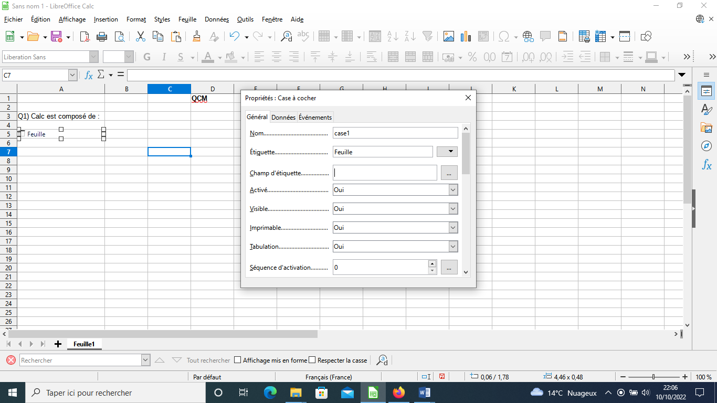

Dans le menu Données,

Choisir la cellule liée (I5) ou se trouvera la valeur du choix (Activée ou Non)

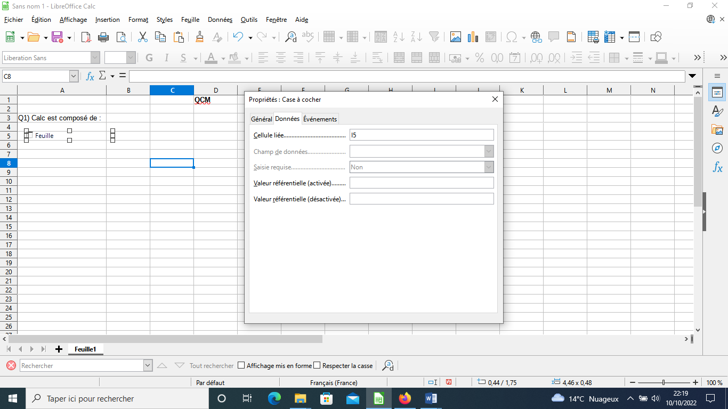

On aura dans la cellule liée I5, soit VRAI si c’est coché, soit FAUX dans le cas contraire.

Désactiver le mode conception dans la barres des contrôles pour pouvoir tester la case à cocher

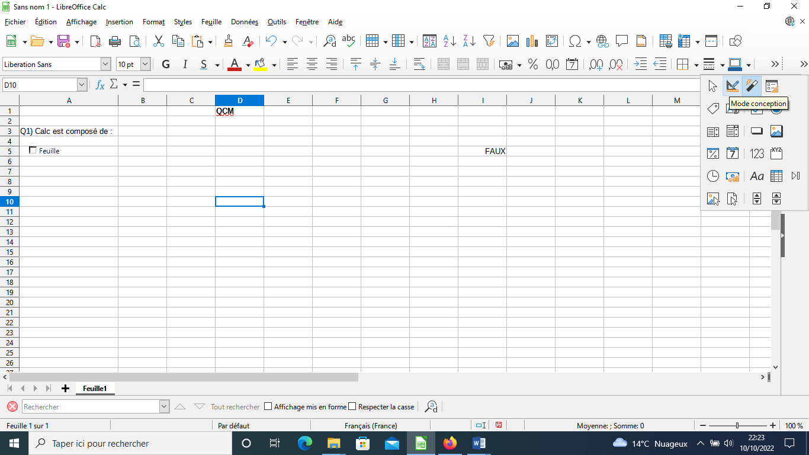

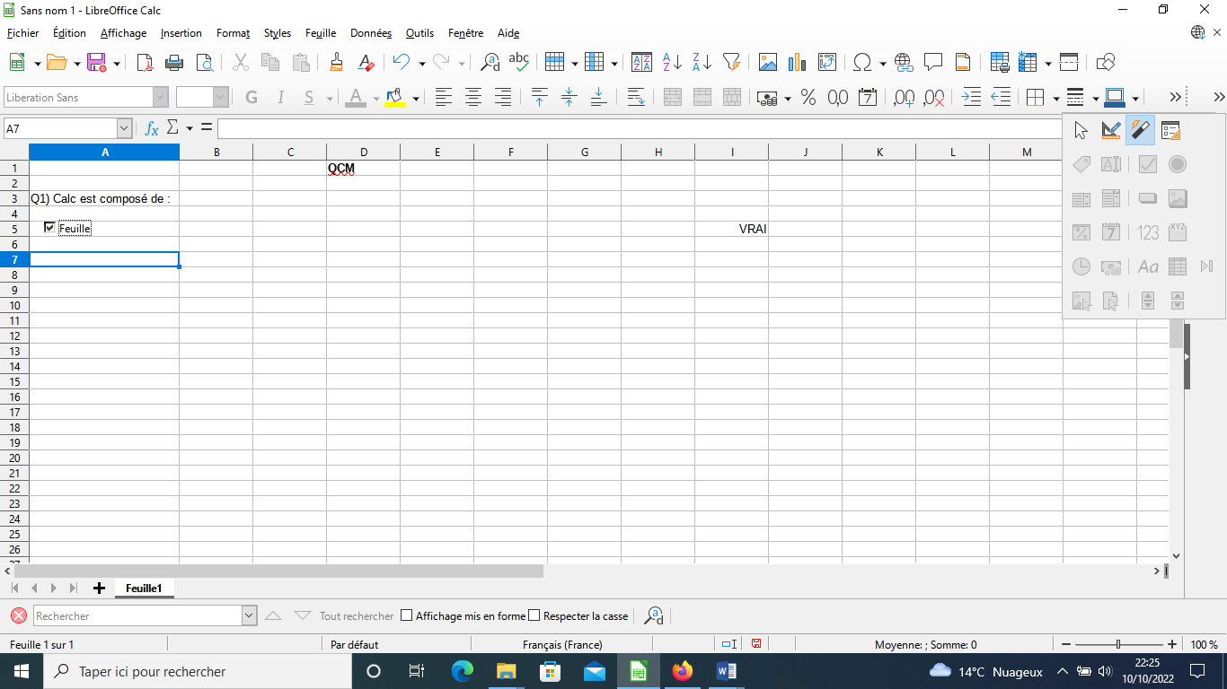

Se remettre en mode conception et continuer à insérer les autres cases à cocher

**Bouton radio**

**Insérer une zone de groupe pour placer les boutons radio**

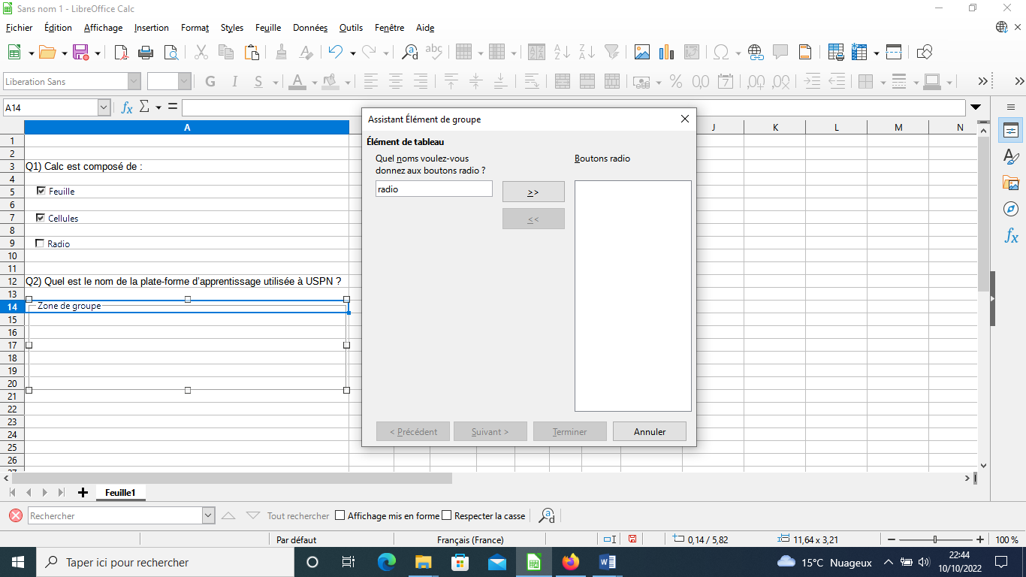

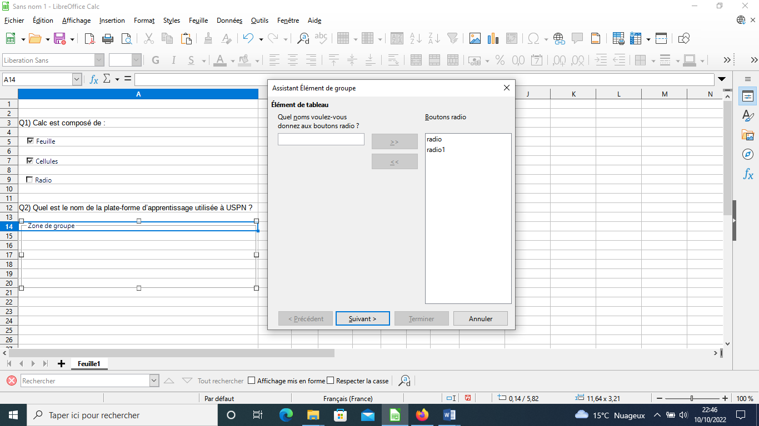

**Aucun bouton radio ne doit etre coché par defaut**

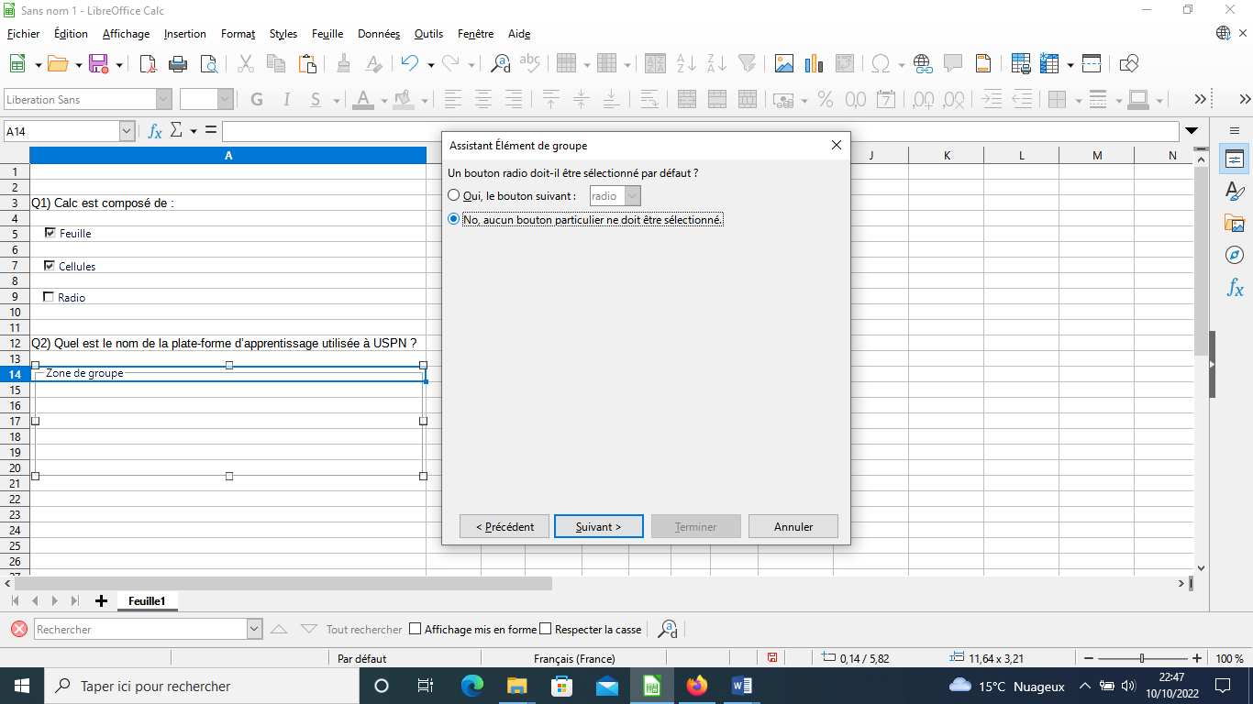

**Specifier la valeur 1 pour le bouton radio et 2 pour le bouton radio1**

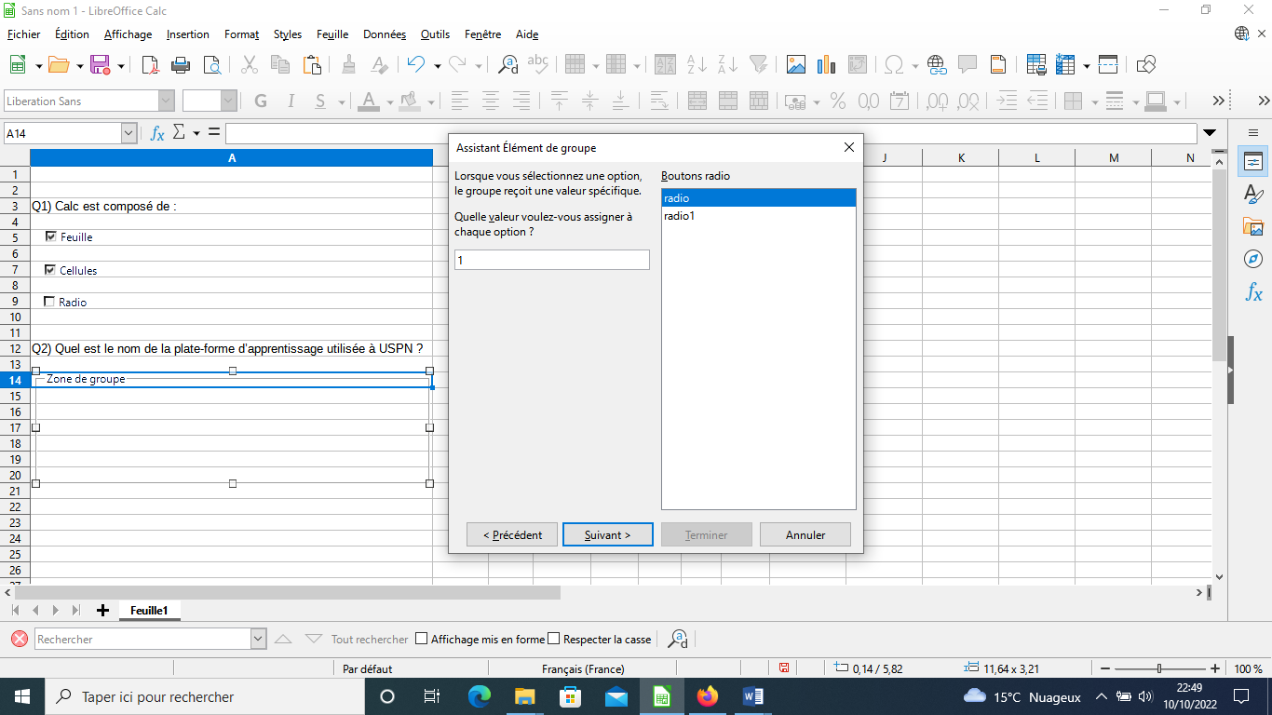

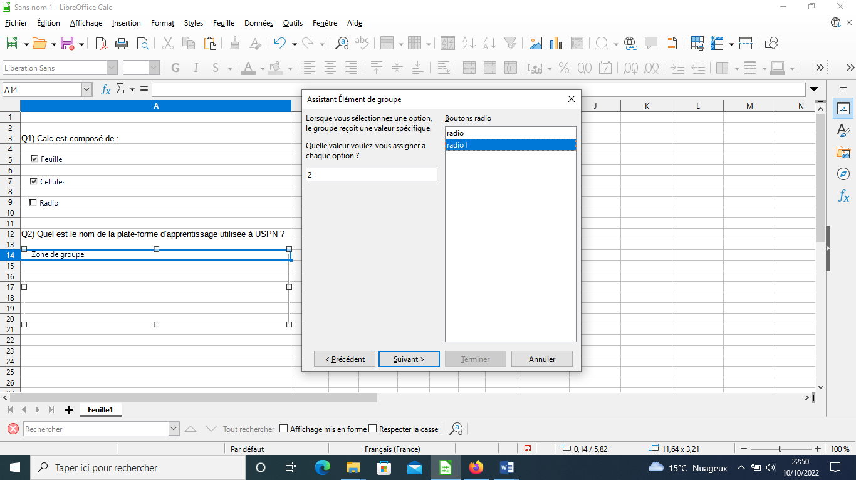

**Ne mettez pas de légende pour la zone de groupe**

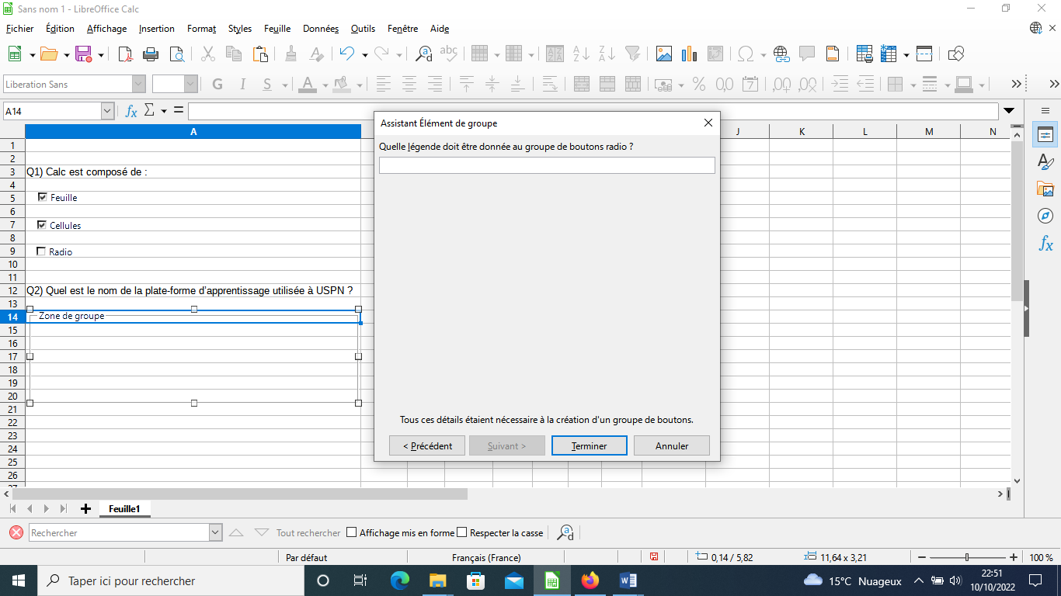

**Maintenant vous devez specifier la cellule liée pour les boutons radio**

**Clic sur zone de groupe 🡪 Entrer dans le groupe**

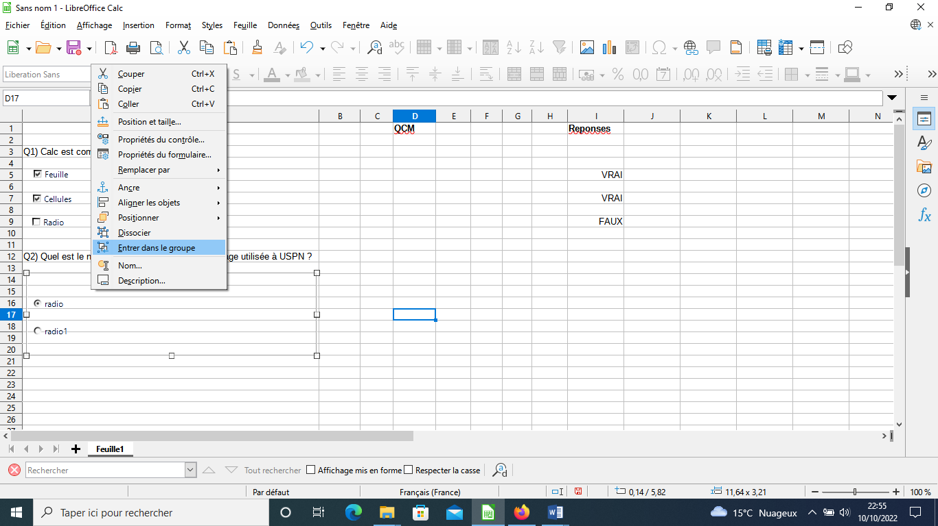

**Sélectionner ensuite le bouton radio**

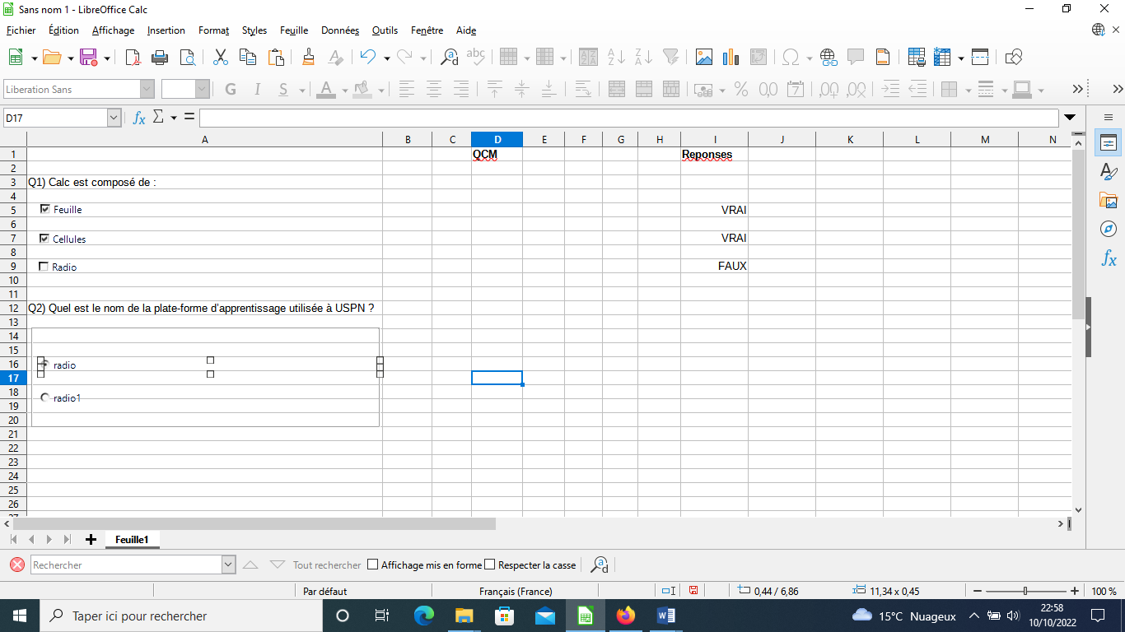

**Clic droit 🡪 propriétés du contrôle**

**Et saisissez les caractéristiques dans les zones**

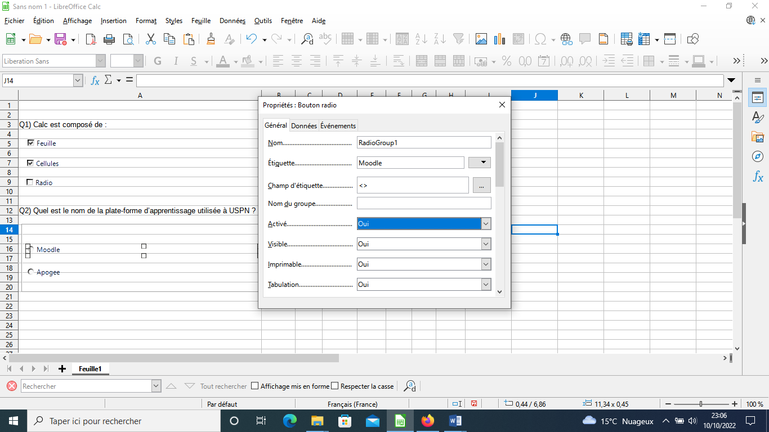

**Dans le menu données, saisir I16 pour la cellule qui va contenir le choix**

**Faites de meme pour le bouton radio suivant avec les bonnes caracteristiques**

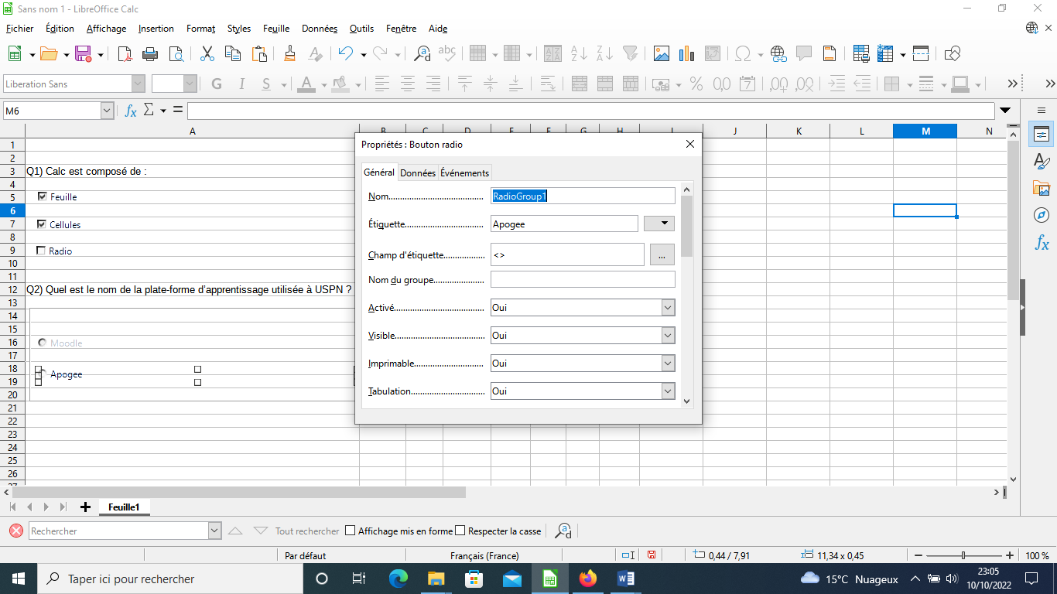

**Se remettre ensuite en mode conception désactivé pour tester :**

**Si on coche Moodle alors on a la valeur 1 qui est affichée en I16 et 2 dans le cas contraire**

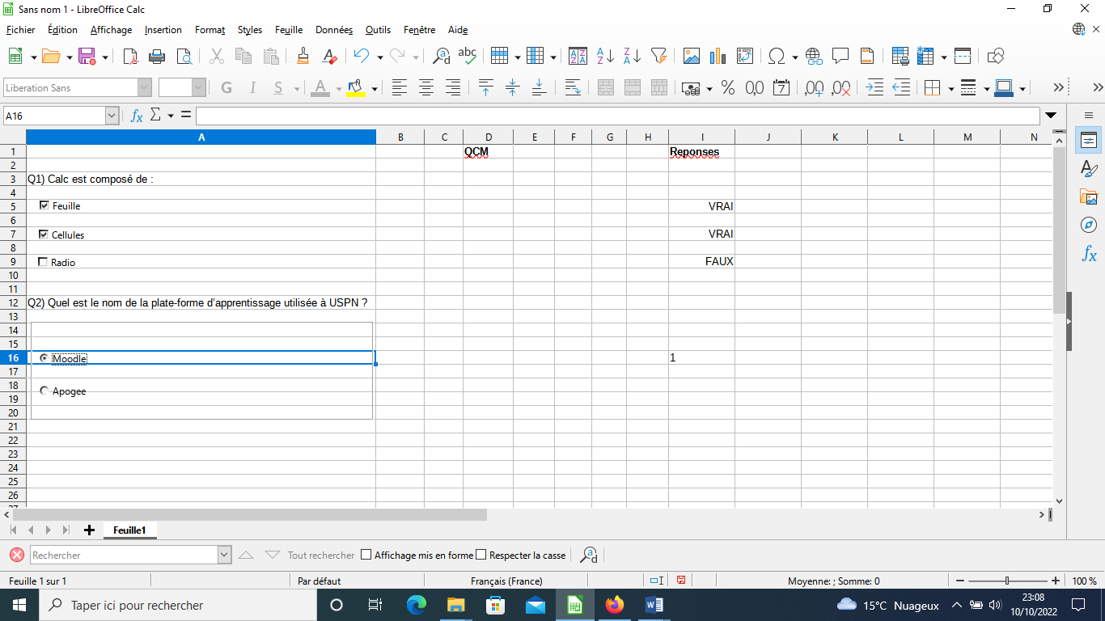

**La partie Bouton avec la macro :**

